《磁粉探伤中常见缺陷的分析及图谱》简介
该书是已故无损检测高级工程师严大卫先生生前主编的我国第一本展示荧光磁粉常见缺陷图谱的专著，该书的特点是每幅缺陷图谱都带有发现该缺陷的工艺程序，是磁粉培训的极好辅助教材。此书初次印刷在2007年，为迎接2008年世界无损检测会议在上海召开，全书中英文对照，并在世界会议上赠送。因广大读者需求，此次重印。全书共有221幅彩色照片，高级铜版纸印刷。
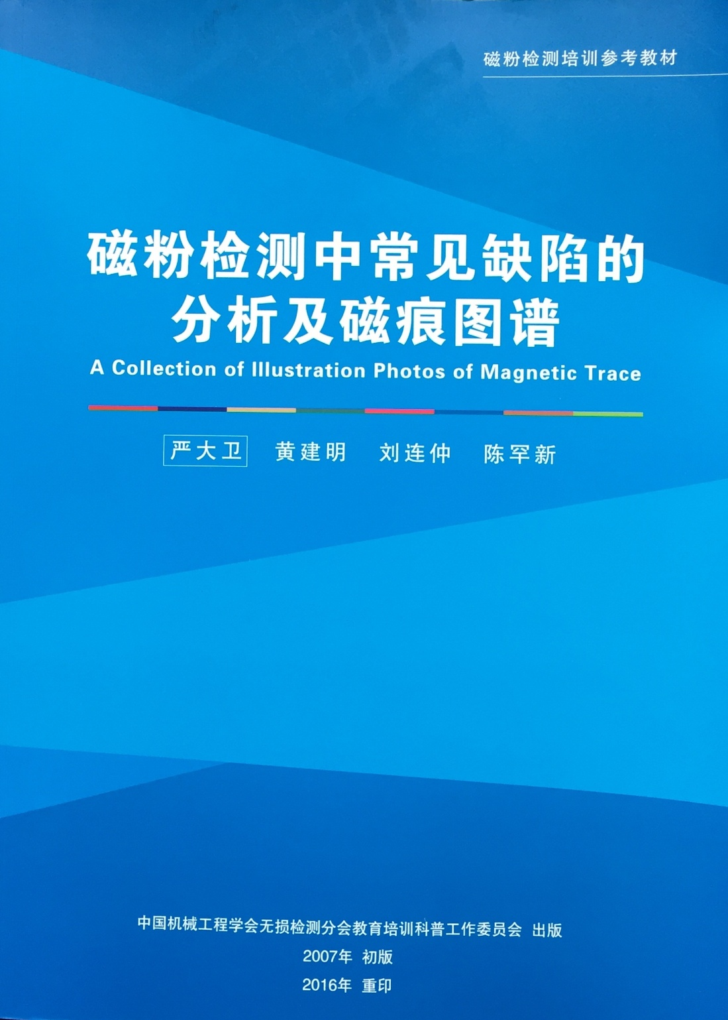

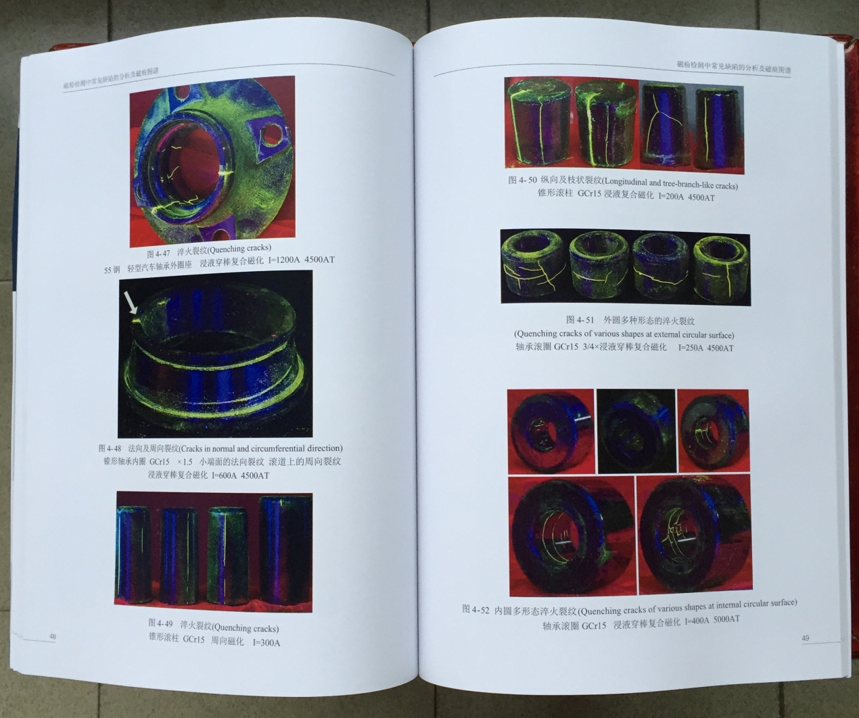

《着色渗透探伤缺陷图谱》简介
该书是我国著名无损检测高级工程师归锦华女士主编的我国第一本展示着色渗透探伤常见缺陷图谱的专著，该书的特点是每幅缺陷图谱都提示了试验方法，是渗透培训的极好辅助教材。此书初版印刷于上世纪80年代，此次再版陈宏伟先生（归锦华女士的儿子）对全书作了修订，并增加了自显像的相关内容。全书共有近200幅彩色照片，高级铜版纸印刷。
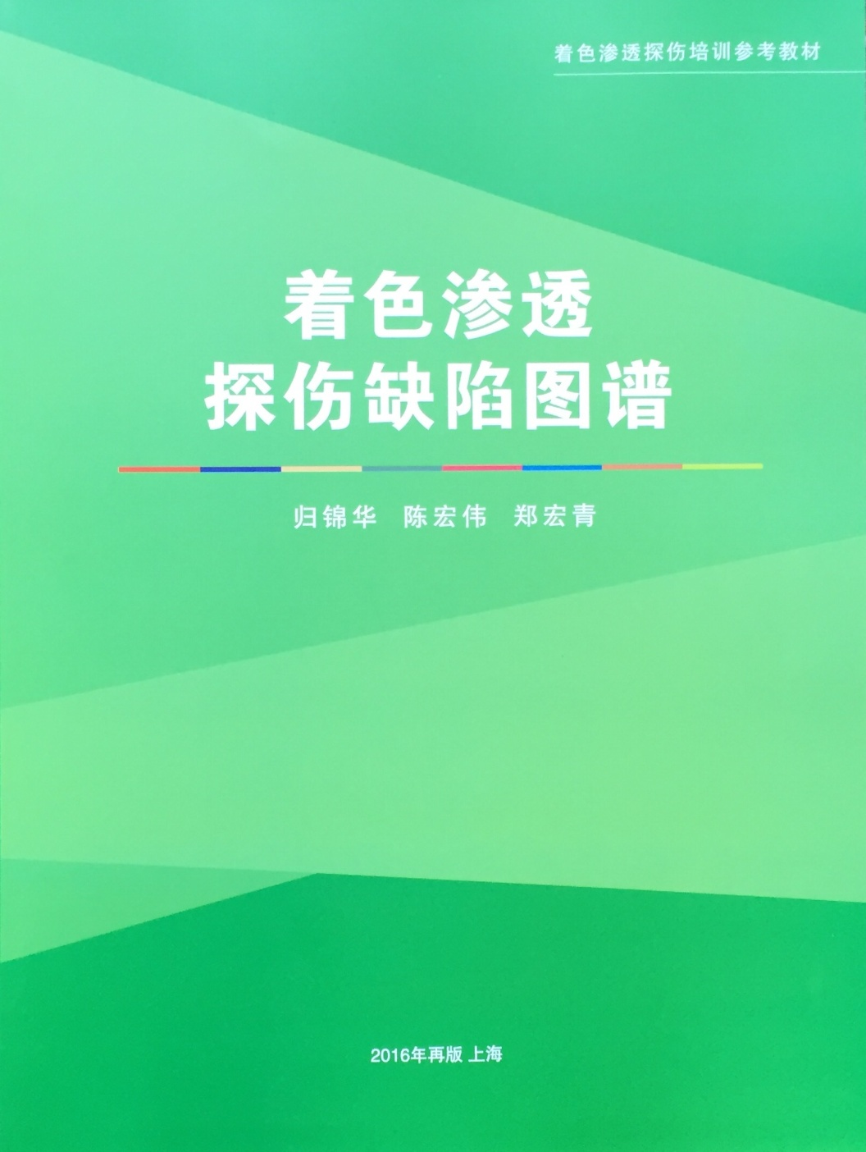

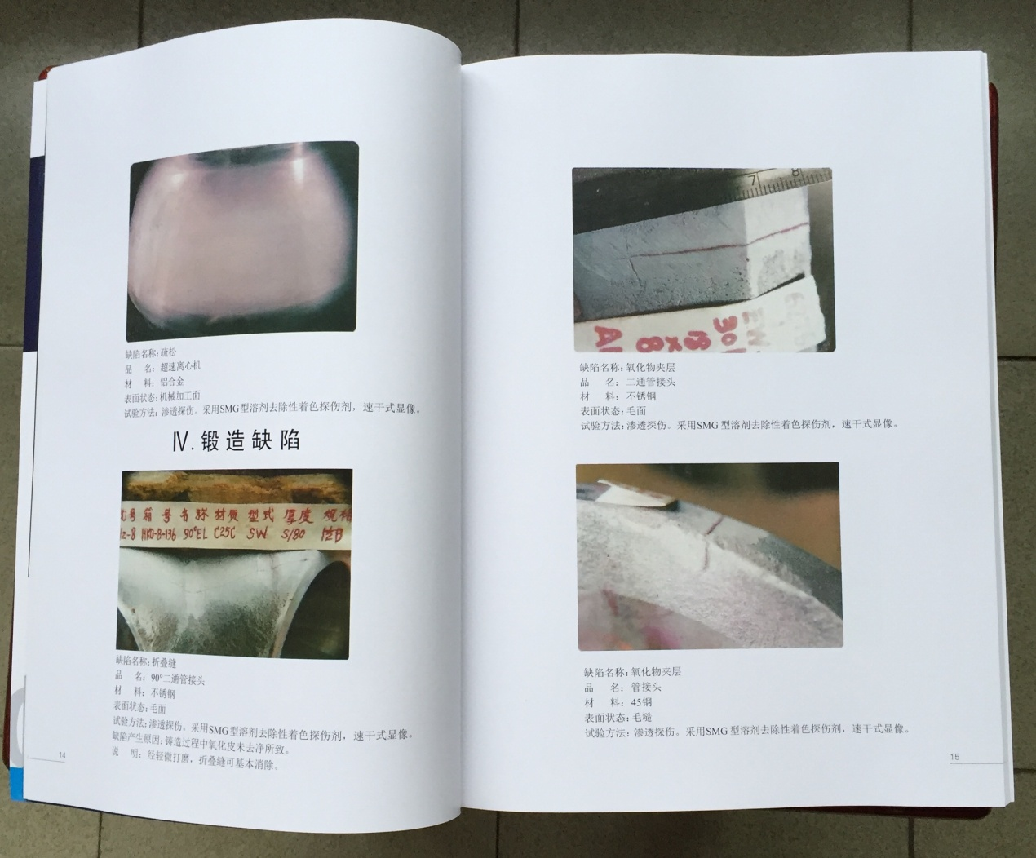

上述二本图谱已经内部印刷出版，由上海斯麦特无损检测技术咨询有限公司销售，欢迎各培训中心、企业单位订购或代销。销售价格如下表：

MT、PT图谱销售价格表（单位：元）
 | 零售 | 100本以上
 |  | 0.6折 | 最低数量 | 金 额
PT图谱 | 70 | 42 | 100 | 4200
MT图谱 | 80 | 48 | 100 | 4800
 | 增税普票 | 开增值税专用发票
购买须知：
1、联系电话：上海斯麦特无损检测技术咨询有限公司 021-64533881；
2、凡参加培训的学员，可在任何一个培训班上购买，购书费计入培训资料费内；

